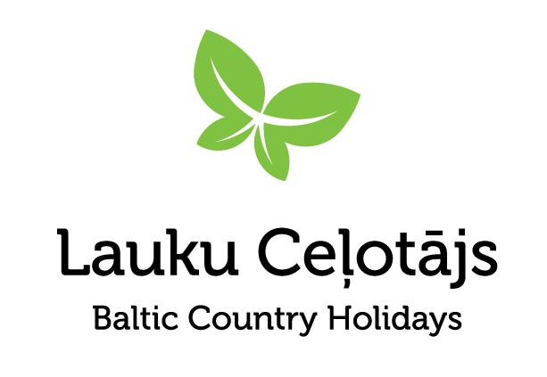
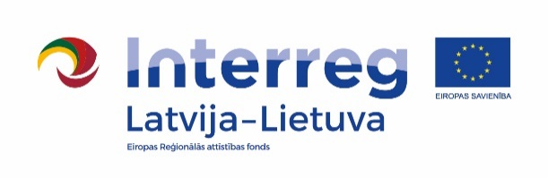

Ziņa presei 25.01.2022.

12 tūrisma pakalpojumu sniedzēji saņem “Gājējam draudzīgs” zīmi
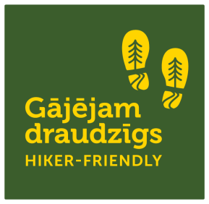
“Gājējam draudzīgs” zīmi saņem vēl 12 tūrisma pakalpojumu sniedzēji, kas piedāvā kājāmgājējiem nepieciešamos pakalpojumus. Tādējādi gājējiem draudzīgu viesmīlību šobrīd ir iespējams izbaudīt jau 190 “Gājējam draudzīgs” uzņēmumos visā Latvijā.
Gājējam draudzīgs / Hiker-friendly zīme tiek piešķirta tūrisma pakalpojumu sniedzējiem Baltijas valstīs. Tā parāda, ka uzņēmējs saprot un respektē kājāmgājēju vajadzības, ka šeit viņi ir gaidīti. Uzņēmējs piedāvā kājāmgājējiem būtiskus un nepieciešamus pakalpojumus, piemēram: informāciju par maršrutu, dzeramo ūdeni, pirmās palīdzības aptieciņu, elektroierīču uzlādi, naktsmītnē ir iespēja izžāvēt slapjās un izmazgāt netīrās drēbes, zābakus un citu ekipējumu.
2022. gada 19. janvārī notika piektā Gājējam draudzīgs / Hiker-friendly komisijas sēde Latvijā. Tika pieņemts lēmums zīmi piešķirt 12 uzņēmumiem, kas atbilda Gājējam draudzīgs / Hiker-friendly kritērijiem. Tie ir:
- Lēdurgas Dendroparka informācijas centrs, Siguldas novadā
- Atpūtas vieta “Brāļtīrumi”, Talsu novadā
- Kempings “Klajumi”, Dienvidkurzemes novadā
- Cosy cottage Parka namiņš, Dienvidkurzemes novadā
- Ērgļu stacija, Madonas novadā
- Līgatnes vīna darītava, Cēsu novadā
- Krodziņš “Vilhelmīnes dzirnavas”, Cēsu novadā
- Vilhelmīnes apartamenti, Cēsu novadā
- Viesnīca “Springšļu dzirnavas”, Cēsu novadā
- Viesu māja “Pie Pētera”, Cēsu novadā
- Viesu nams “Aizvēji”, Saulkrastu novadā
- Z/S “Ozoldruvas”, Gulbenes novadā

Aicinām pārgājienu cienītājus baudīt aktīvas brīvdienas dabā gan “Mežtakā” un “Jūrtakā”, gan citos pārgājienu maršrutos un pašiem pārliecināties par Gājējam draudzīgs uzņēmumu viesmīlību. Vairāk par garās distances pārgājienu maršrutiem “Mežtaka” un “Jūrtaka” – www.baltictrails.eu.

Kā uzņēmēji var iegūt zīmi Gājējam draudzīgs
Latvijā zīmi piešķir komisija, kurā ir 13 dalībnieki – gan valsts iestādes, gan organizācijas, kuras atbalsta kājāmiešanu, aktīvo atpūtu un dabas tūrismu. Šo zīmi var saņemt jebkurš uzņēmējs - tūrisma pakalpojumu sniedzējs visās trijās Baltijas valstīs, kas vēlas piedāvāt kājāmgājējiem nepieciešamos pakalpojumus – ne tikai naktsmītnes, bet arī, piemēram, kafejnīcas, krodziņi un restorāni, tūrisma informācijas centri, degvielas uzpildes stacijas, veikali u.tml.
Uzņēmēji ar Gājējam draudzīgs / Hiker-friendly zīmi un kritērijiem var iepazīties šeit: https://baltictrails.eu/lv/forest/marketing
Uz nākamo komisijas sēdi, kas tiek plānota 2022. gada aprīlī, zīmes saņemšanai varēs pieteikties pakalpojumu sniedzēji visā Latvijā neatkarīgi no tā, kāds pārgājienu maršruts vai taka atrodas viņu tuvumā (interesenti var pieteikties, rakstot uz lauku@celotajs.lv).
Asnāte Ziemele
LLTA „Lauku ceļotājs”
T: 29285756

Projekts LLI-448 „Mežtakas izveide Latvijā un Lietuvā un Jūrtakas pagarināšana Lietuvā” (Pārgājienu projekts) tiek realizēts ar Eiropas Savienības Interreg V-A Latvijas – Lietuvas pārrobežu sadarbības programmas 2014. –2020. gadam atbalstu. Kopējās projekta izmaksas ir 788 104,45 EUR. Projekta līdzfinansējums no Eiropas Reģionālās attīstības fonda ir 669 888,76 EUR.
Šī preses ziņa ir sagatavota ar Eiropas Savienības finansiālo atbalstu. Par šīs preses ziņas saturu pilnībā atbild LLTA “Lauku ceļotājs”, un tas nekādos apstākļos nav uzskatāms par Eiropas Savienības oficiālo nostāju.

